МІНІСТЕРСТВО ОСВІТИ І НАУКИ УКРАЇНИ

НАЦІОНАЛЬНИЙ УНІВЕРСИТЕТ «ЛЬВІСЬКА ПОЛІТЕХНІКА»

Кафедра ІСМ



**Звіт**

До лабораторної роботи № 8

З дисципліни:

«Веб-технології та веб-дизайн»

На тему:

**«Адміністрування Web-компоненти розподілених інформаційних систем»**

Виконав:

Студент групи КН-48

Пахолюк С.В.

Прийняв:

Доцент Василюк А. С.

**Львів-2017**

**Мета роботи**: Метою роботи є практичне освоєння принципів адміністрування популярних Web-серверів, вивчення їх архітектури та основних конфігураційних параметрів.

**Короткі теоретичні відомості:**

Web-сервери приймають запити за допомогою Berkeley-гнізд. Berkeleyгнізда являють собою реалізацію особливого механізму зв'язку по мережі. Webсервер очікує запити на визначеному порту машини-сєрверу. Як правило, це порт 80. По умовчанню Web-броузери користуються для своїх запитів саме цей порт. Отримавши запит, сервер визначає місце знаходження викликаного документа. Він шукає потрібний файл у кореневому каталозі документів. Наприклад, якщо кореневий каталог документів -/usr/local/httpoYhtdocs, а клієнт запросив документ /stajf/matthew.html, сервер шукає /usr/local/httpoyhtdocs/stajf/matthew. html.

**Хід роботи:**

1. Основні принципи обробки запитів Web-клієнтів Web-серверами.

Усередині PHP-скрипта мається кілька способів одержання доступу до даних, переданим клієнтом по протоколі HTTP. До версії PHP 4.1.0 доступ до таких даних здійснювався по іменах переданих перемінних (нагадаємо, що дані передаються у виді пар «ім'я перемінної, символ «=», значення перемінної»). Таким чином, якщо, наприклад, було передано first_name=Nina, те усередині скрипта з'являлася перемінна $first_name зі значенням Nina. Якщо було потрібно розрізняти, яким методом були передані дані, то використовувалися асоціативні масиви $HTTP_POST_VARS і $HTTP_GET_VARS, ключами яких були імена переданих перемінних, а значеннями – відповідно значення цих перемінних. Таким чином, якщо пари first_name=Nina передана методом GET, те $HTTP_GET_VARS["first_name"]="Nina".

Використовувати в програмі імена переданих перемінних прямо небезпечно. Тому було вирішено починаючи з PHP 4.1.0 задіяти для звертання до перемінним, переданим за допомогою HTTP-запитів, спеціальний масив – $_REQUEST. Цей масив містить дані, передані методами POST і GET, а також за допомогою HTTP cookies. Це суперглобальний асоціативний масив, тобто його значення можна одержати в будь- якому місці програми, використовуючи як ключ ім'я відповідної перемінної (елемента форми).

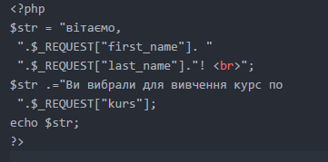

*Рис. 1 ,,Обробка форми мовою PHP”*

1. Архітектура Web-серверів.

Як приклад візьмемо архітектруру сервера Apache. В архітектуру Apache входить: просте ядро, платформо-залежний рівень (APR), і модулі. Люба програма для Apache - навіть проста, обслуговуючи "дефолтну" сторінку Apache "It worked" – використовує декілька модулів. Користувачі Apache не потребують знання цього, але для розробника програм, розуміння модулів і API модуля Apache є ключем до роботи з Apache. Більшість, але не всі модулі, пов'язані з різними аспектами обробки НТТР запиту. Досить рідко зустрічається, що модулю необхідно працювати з кожним аспектом НТТР: як це робить httpd (Apache). Перевага модульного підходу полягає в тому, що він дозволяє фокусувати модуль на специфічне завдання, ігноруючи при цьому інші аспекти НТТР, які не стосуються данного завдання.

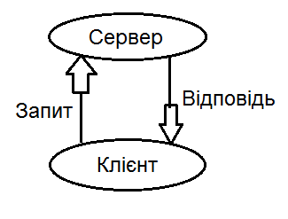

*Рис. 2 ,,Комунікація клієнта із сервером ”*

1. Основні типи Web-серверів у UNIX-середовищах та основні принципи їх конфігурування. Типи конфігураційних файлів Web-серверів Apache і NCSA. Основні параметри конфігураційних файлів Web-серверів Apache і NCSA.

Для серверів NCSA і Apache забезпечується система захисту документів, в основі якої лежить можливість обмеження доступу до каталогів. Права можуть визначатися за результатами аутентифікації імен користувачів і паролів по IP адресі або по обєднанню цих двох характеристик. Керування доступом здійснюється за допомогою файлів конфігурації доступу (access configuration file - ACF).

Імена локальних файлів ACF задаються директивою AccessFileName у файлі srm. conf. Ім'я локального файла по умовчанню - htaccess. Використання локальних файлів ACF може обмежуватися або заборонятися в глобальному файлі ACT.

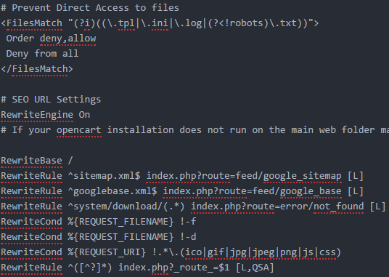

*Рис. 3 ,,Приклад заборони доступу до певних сторінок сайту та перенаправлення у файлі .htaccess”*

Висновок: було оглянуто сервера UNIX систем. Створено .htaccess файл, в якому здійснено перенаправлення та заборону на вхід у певін сторінки.